**PROPOSAL**

**PENGABDIAN MASYARAKAT**



**PELATIHAN GOOGLE SLIDE PADA DKM MASJID JAMI DARUL HIKMAH DEPOK**

**Oleh:**

**Evy Priyanti,M.Kom (202209109)**

**Veti Apriana,M.Kom (200803724)**

**Raden Mohammad Riezky Pahlevi, S.E,M.Si, (200903045)**

**Teni Agustina,M.Pd (201302117)**

**Jarinah (11210134)**

**Virsa Andra Aprillia (11210155)**

**Lusi Oktapia Wardira (11210318)**

**PROGRAM STUDI SISTEM INFORMASI AKUNTANSI**

**FAKULTAS TEKNIK DAN INFORMATIKA**

**UNIVERSITAS BINA SARANA INFORMATIKA**

**Februari 2023**

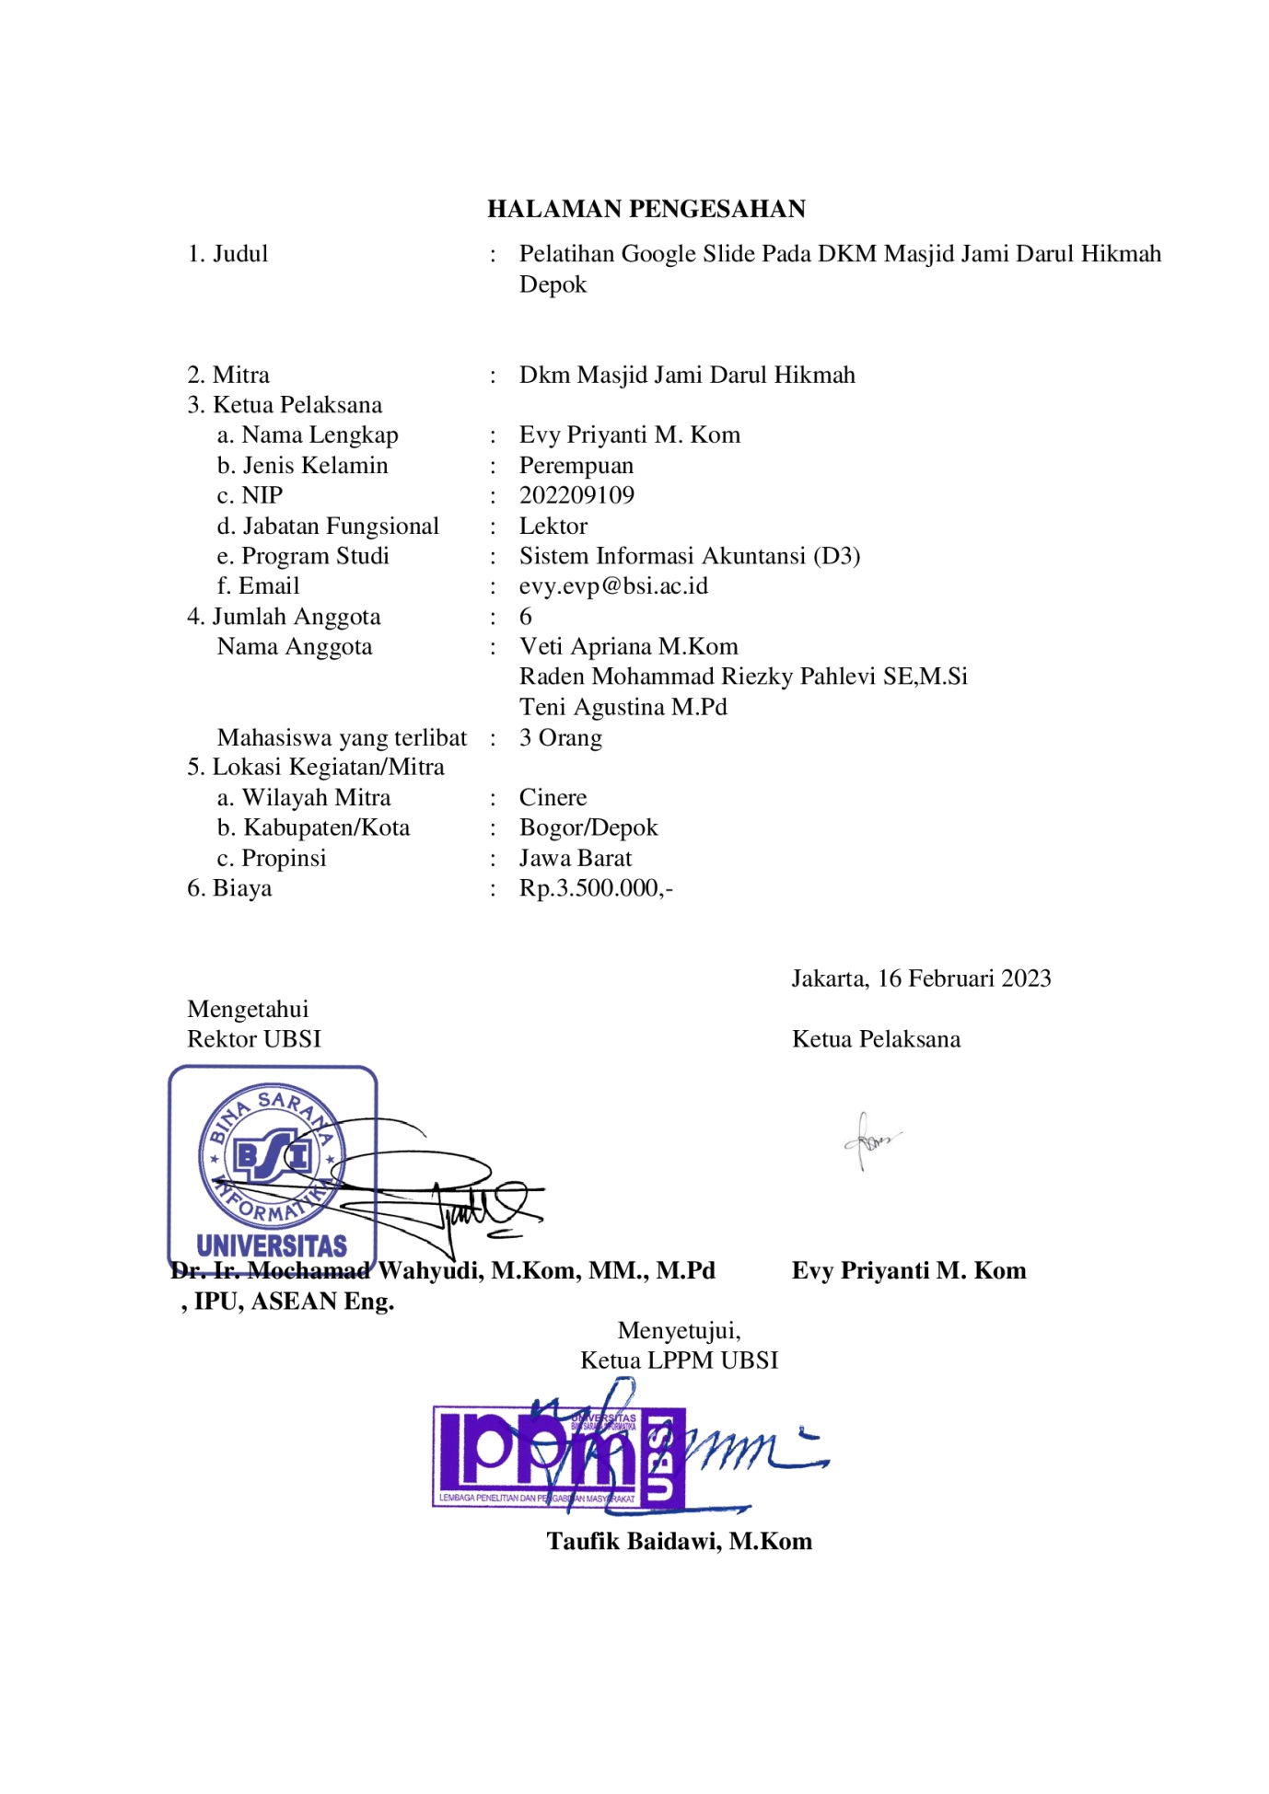

**DAFTAR ISI**

HALAMAN SAMPUL i

HALAMAN PENGESAHAN ii

DAFTAR ISI iii

RINGKASAN iv

I. PENDAHULUAN 4

II. SOLUSI PERMASALAHAN 8

III. METODE PELAKSANAAN 9

IV. LUARAN DAN TARGET CAPAIAN 10

V. ANGGARAN 11

VI. JADWAL KEGIATAN 12

DAFTAR PUSTAKA 12

**RINGKASAN**

Pengurus DKM Masjid Jami Darul Hikmah dalam melakukan kegiatan atau aktivitas terutama dalam menjalankan kegiatannya,terutama dalam melakukan presentasi perlu menggunakan Google Slide agar lebih mudah penggunaannya dan lebih efisien dari segi waktu pemaparan presentasinya. Oleh karena itu perlu dilakukan sosialisasi berupa Pelatihan untuk menggunakan Google Slide. Akan tetapi pada saat ini para pengurus DKM Masjid Jami Darul Hikmah,masih menggunakan presentasi secara manual dengan Proyektor atau OHP (Over Head Proyektor).Yang menjadi permasalahan selama ini pengurus DKM Masjid Jami’Darul Hikmah hanya menggunakan Proyektor atau OHP(Over Head Proyektor) serta menggunakan kertas khusus Proyektor untuk melakukan presentasi sehingga perlu ada Google Slide yang lebih cepat, mudah dan efisien dalam pemberian materi di presentasi. Metode pelaksanaan kegiatan Pelatihan ini dilaksanakan secara *Offline*(Peserta) dan daring (*online*,Panitia). Hasil luaran berupa diterbitkannya press release artikel di media masa cetak atau elektronik lokal dan adanya peningkatan pengetahuan, ketrampilan dari pengurus DKM Masjid Jami Darul Hikmah.Oleh karena itu, perlu ada sosialisasi penggunaan Google Slide dengan memberikan pelatihan sehingga para pengurus DKM Masjid Jami Darul Hikmah dapat melakukan presentasi dengan Google Slide sehingga kegiatan / aktivitasnya dapat berjalan dengan efektif.

1. **PENDAHULUAN**
   1. **Analisis Situasi**

Masjid Jami Darul Hikmah dibangun pada tahun 1984. Masjid Darul Hikmah merupakan kategori Masjid Jami’. Masjid Jami’ Darul Hikmah beralamat di Jl. H. Terin No. 30RT. 006/03 Kel. Pangkalan Jati Baru Depok Jawa Barat. Masjid Jami Darul Hikmah memiliki luas tanah 4000 m2, luas bangunan 1000 m2 dengan status Tanah Wakaf. Masjid Jami Darul Hikmah memiliki jumlah jamaah > 200 orang, dengan jumlah Pengurus Masjid 16 orang, jumlah Imam tetap 1 orang dan 10 Imam Jumat, jumlah guru pengajian 3 orang dan jumlah Khatib 10 orang.

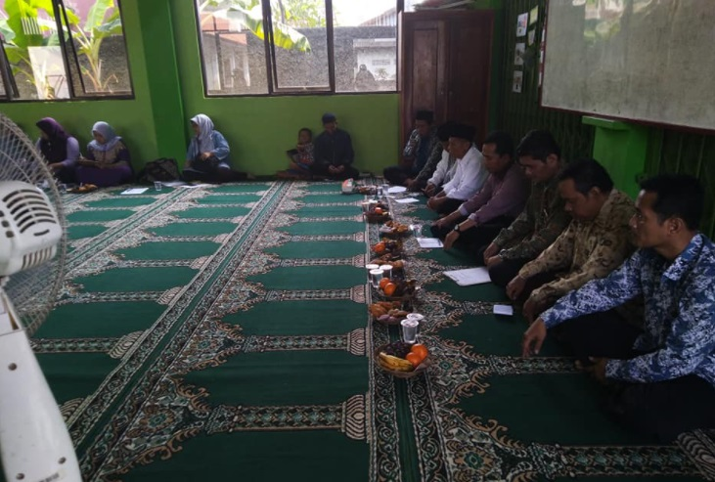

Gambar 1.1 Para Pengurus DKM Masjid Jami Darul Hikmah

Adapun profil mitra sebagai berikut :

Nama Lembaga : DKM Masjid Jami Darul Hikmah

Alamat : Jl. H.Terin, RT. 006/RW. 03

Kelurahan : pangkalan Jati Baru

Kecamatan : Cinere

Kota : Depok

Provinsi : Jawa Barat

Kode Pos : 16513

Telepon : 0812-12768690

**VISI**  
Menjadi Masjid yang sesuai dengan tuntunan Syariat Islam

**MISI**

Menyelenggarakan program-program yang bertujuan mendekatkan diri kepada Allah,SWT

Memakmurkan Masjid dengan pendidikan,pelatihan,dan Syiar Dakwah Islam yang berlandaskan Tauhid

Hendrayudi (2019),menyatakan bahwa aplikasi adalah kumpulan perintah program yang dibuat untuk melakukan pekerjaan-pekerjaan tertentu (khusus). Menurut Kadir (2020:3) program aplikasi adalah program siap pakai atau program yang direka untuk melaksanakan suatu fungsi bagi pengguna atau aplikasi yang lain. Aplikasi juga diartikan sebagai penggunaan atau penerapan suatu konsep yang menjadi pokok pembahasan atau sebagai program komputer yang dibuat untuk menolong manusia dalam melaksanakan tugas tertentu. Aplikasi software yang dirancang untuk penggunaan praktisi khusus, klasifikasi luas ini dapat dibagi menjadi 2 (dua) yaitu:

1. Aplikasi software spesialis, program dengan dokumentasi tergabung yang dirancang untuk menjalankan tugas tertentu.
2. Aplikasi paket, suatu program dengan dokumentasi tergabung yang dirancang untuk jenis masalah tertentu.

Pemanfaatan teknologi multimedia sangat berpengaruh dalam perkembangan suatu mitra terutama dalam mempresentasikan suatu hasil atau informasi yang akan disampaikan. untuk dapat mempresentasikan data dalam bentuk multimedia dapat digunakan Google Slide dengan tampilan yang sangat elegan dan dapat di buka pada media elektronik seperti smartphone dan laptop (Dinda Ajeng Ayu Lestari, 2021).

Pemanfaatan media pembelajaran interaktif berbasis Google Slide dapat digunakan untuk menganalisi, merancang, mengembangkan dan menerapkan hasil evaluasi dengan kualitas yang sangat baik (Syifa Jamilah Purnama, 2021).

Permasalahan yang ada yaitu pengurus DKM Masjid Jami Darul Hikmah melakukan presentasi dengan cara presentasi yang konvensional yaitu dengan transparansi proyektor atau OHP(Over Head Proyektor) sehingga fungsinya terbatas dan tidak efesien.Tampilan Google Slide yang ada adalah sebagai berikut :

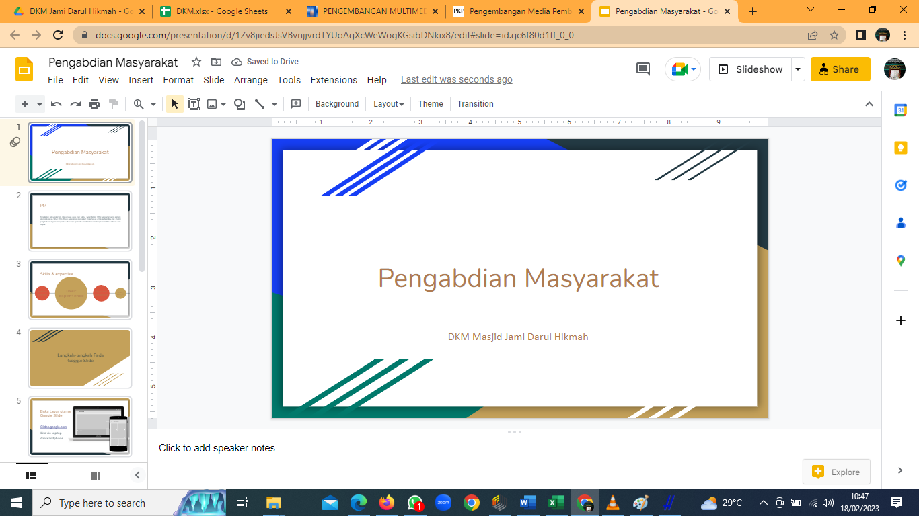

Gambar 1.2 : Tampilan Google Slide

* 1. **Peta Lokasi Mitra**

Jarak peta lokasi antara mitra DKM Masjid Jami Darul Hikmah Depok dengan perguruan tinggi Universitas Bina Sarana Informatika adalah 21,5 km.

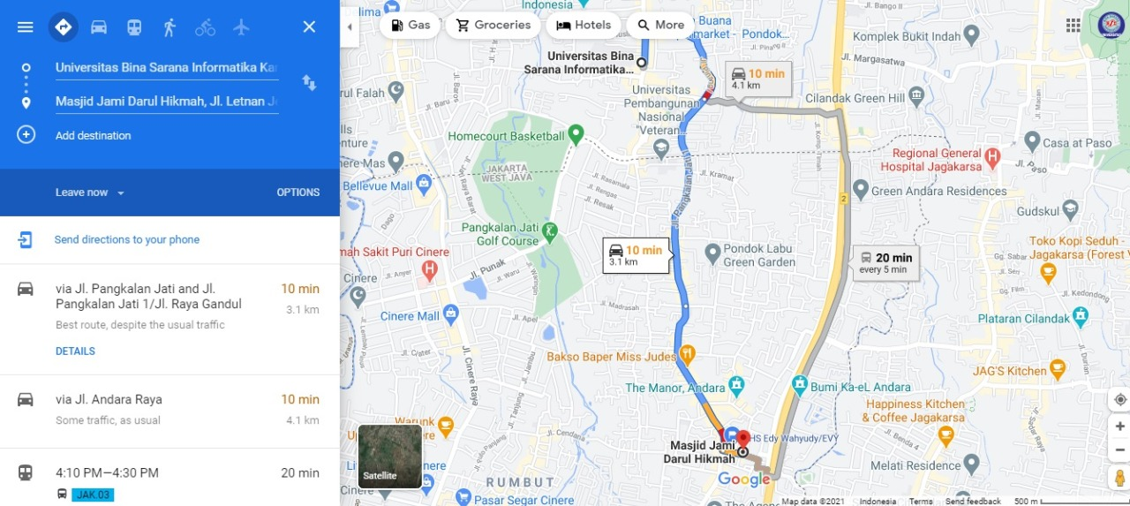

Gambar 1.3. Peta Lokasi DKM Masjid Jami Darul Hikmah

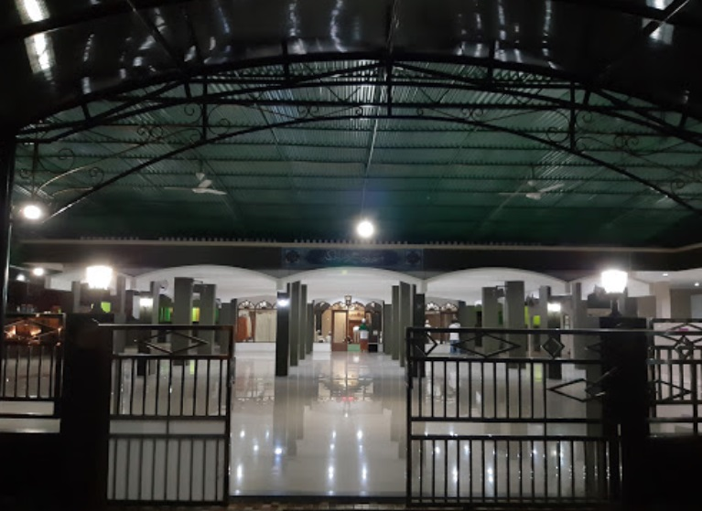

Gambar 1.4. Masjid Jami Darul Hikmah

* 1. **Permasalahan Mitra**

Berdasarkan analisis situasi yang ada, adapun permasalahan yang dihadapi oleh pengurus DKM Masjid Jami Darul Hikmah antara lain :

* + 1. Kegiatan / aktivitas dengan presentasi hanya menggunakan Proyektor atau OHP(*Over Head Proyektor*) secara manual dan dinilai tidak efisien karena harus menulis kalimat presentasinya di kertas khusus untuk Proyektor.
    2. Penggunaan Proyektor secara manual membuat para pengurus DKM Masjid Jami Darul Hikmah kurang maksimal untuk melaksanakan kegiatan / aktivitasnya.

1. **SOLUSI PERMASALAHAN**
2. Memberikan sosialisasi dengan diadakan Pelatihan untuk para pengurus DKM Masjid Jami Darul Hikmah dengan menggunakan Google Slide.
3. Memberikan cara untuk dapat menggunakan Google Slide.
4. **METODE PELAKSANAAN**

Deskripsi lengkap bagian metode pelaksanaan untuk mengatasi permasalahan sesuai tahapan berikut :

Pada tahap awal dilakukan persiapan untuk Pelaksanaan Pengabdian Masyarakat. Setelah itu dilakukan dokumentasi untuk panitia Pengabdian Masyarakat, kemudian sambutan dari Universitas Bina Sarana Informatika, sambutan dari Pihak Pengurus DKM Masjid Jami’ Darul Hikmah.Dilanjutkan dengan pemaparan materi, menampilkan link Kuisoner dan video dari beberapa materi, penyerahan souvenir serta PKS/MOU secara simbolik dan terakhir penutupan Pengabdian Masyarakat serta foto bersama.

Adapun langkah-langkah dalam memberikan solusi yang dihadapi mitra adalah dengan memberikan sosialisasi berupa Pelatihan Google Slide untuk para pengurus DKM Masjid Jami Darul Hikmah. Selain itu diberikan cara bagaimana menggunakan aplikasi Google Slide untuk pengurus DKM Masjid Jami Darul Hikmah untuk melakukan kegiatan / aktivitasnya.

Kegiatan Pengabdian ini dilaksanakan pada :

Hari : Sabtu

Tanggal : 18 Maret 2023

Waktu : 09.00 – 12:00

Tempat : Masjid Jami Darul Hikmah Depok (Panitia Online(Dengan Zoom) / Peserta

Offline( Di Masjid Jami’Darul Hikmah)

Jl. H.Terin, RT. 006/RW. 03, Pangkalan Jati Baru, Kecamatan Cinere,Kota Depok

Susunan panitia kegiatan pengabdian masyarakat, sebagai berikut:

Penanggung Jawab : Dr. Mochamad Wahyudi, MM, M.Kom, M.Pd

Ketua Pelaksana : Evy Priyanti,M.Kom

Tutor : Veti Apriana,M.Kom

Anggota : 1. Raden Mohammad Riezky Pahlevi,S.E,M.Si

2. Teni Agustina,M.Pd

Mahasiswa : 1. Jarinah

2. Virsa Andra Aprillia

3. Lusi Oktapia Wardira

Fasilitas yang akan diberikan oleh Universitas Bina Sarana Informatika bagi peserta pengabdian kepada masyarakat sebagai berikut:

1. Materi Pelatihan

2.. Souvenir

1. **Pembagian Tugas**

Dalam pelaksanaan Pengabdian masyarakat ini pembagian tugas terdiri dari :

1. Evy Priyanti,M.Kom selaku Ketua Pelaksana yang memonitoring dan berkoordinasi dengan para tim pengabdian masyarakat dan mitra serta mengawasi jalannya keseluruhan aktivitas Pengabdian Masyarakat.
2. Veti Apriana,M.Kom selaku Koordinator tutor yang memiliki tugas melakukan pengawasan tanggung jawab dalam pembuatan materi Pengabdian Masyarakat dan tutor dalam pelaksanaan Pengabdian Masyarakat.
3. Raden Mohammad Riezky Pahlevi,S.E,M.Si selaku tim tutor yang menyusun materi Pengabdian Masyarakat dan bertugas sebagai moderator dalam pelaksanaan Pengabdian Masyarakat serta bertugas sebagai operator aplikasi virtual meeting dalam pelaksanaan Pengabdian Masyarakat.
4. Teni Agustina,M.Pd selaku anggota tim tutor yang membantu menyusun materi Pengabdian Masyarakat dan bertugas sebagai moderator dalam pelaksanaan Pengabdian Masyarakat serta bertugas sebagai operator aplikasi virtual meeting dalam pelaksanaan Pengabdian Masyarakat.
5. Jarinah,mahasiswa yang membantu screenshot dokumentasi dalam pelaksanaan Pengabdian Masyarakat.
6. Virsa Andra Aprillia,mahasiswa yang membantu share presensi panitia dan peserta pelaksanaan pengabdian masyarakat.
7. Lusi Oktapia Wardira, mahasiswa yang membantu share kuesioner pelaksanaan Pengabdian Masyakarat.
8. **LUARAN DAN TARGET CAPAIAN**

|  |  |  |  |
| --- | --- | --- | --- |
| No | Jenis Luaran | Indikator Capaian | Status Capaian |
| 1 | Artikel di media masa cetak atau elektronik | Lokal | Ada |

**V. ANGGARAN**

|  |  |  |  |  |  |
| --- | --- | --- | --- | --- | --- |
| BELANJA BAHAN | | | | | |
| No | Item Bahan | Volume | Satuan | Honor (Rp) | Total (Rp) |
| 1 | Kabel HDMI | 1 | Rp.50.000 |  | Rp. 50.000,- |
| 2 | Alat Tulis | 20 | Rp. 5.000 |  | Rp. 100.000,- |
| 3 | Jilid Proposal | 4 | Rp. 5000 |  | Rp. 20.000,- |
| 4 | Plakat | 1 | Rp. 200.000 |  | Rp. 200.000,- |
| 5 | Streples | 1 | Rp 35.000 |  | Rp. 35.000,- |
| 6 | Spidol | 1 | Rp. 10.000 |  | Rp. 10.000 |
| 7 | Map | 4 | Rp. 5.000 |  | Rp. 20.000 |
| 8 | Klip Kertas | 1 | Rp. 5.000 |  | Rp. 5.000 |
| 9 | Notes | 1 | Rp. 5.000 |  | Rp. 5.000 |
| 10 | Fotocopy Modul | 20 | Rp. 20.000 |  | Rp. 400.000 |
| 11 | Jilid Modul | 20 | Rp. 4000 |  | Rp. 80.000 |
| 12 | Snack | 30 | Rp. 10.000 |  | Rp. 300.000 |
| 13 | Pembuatan Sertifikat | 20 | Rp. 25.000 |  | Rp. 500.000 |
| 14 | Souvenir | 20 | Rp. 30.000 |  | Rp. 600.000 |
| 15 | Spanduk | 1 | Rp 100.000 |  | Rp. 100.000 |
| 16 | Jilid Laporan | 6 | Rp 5.000 |  | Rp. 30.000 |
| 17 | Tinta printer warna | 1 | Rp. 200.000 |  | Rp. 200.000 |
| 18 | Tinta printer hitam putih | 1 | Rp. 100.000 |  | Rp. 100.000 |
| Total Belanja Bahan | | | | | Rp. 2.505.000,- |
| BELANJA BARANG NON OPERASIONAL | | | | | |
| No | Item Bahan | Volume | Satuan | Honor (Rp) | Total (Rp) |
| 1 | Kuota Zoom | 7 | 60000 |  | Rp. 425.000,- |
|  |  |  |  |  |  |
| Total Belanja Barang Non Operasional | | | | | Rp. 425.000,- |
| BIAYA PERJALANAN | | | | | |
| No | Item Bahan | Volume | Satuan | Honor (Rp) | Total (Rp) |
| 1 | Transportasi | 4 | Rp. 80.000 |  | Rp. 320.000,- |
|  |  |  |  |  |  |
| Total Biaya Perjalanan | | | | | Rp. 320.000,- |
| Total Keseluruhan | | | | | Rp. 3.500.000,- |

1. **JADWAL KEGIATAN**

Jadwal kegiatan pengabdian masyarakat DKM Masjid Jami Darul Hikmah Depok sebagai berikut :

**Tabel 3. Jadwal Kegiatan**

|  |  |  |  |  |  |  |  |  |  |
| --- | --- | --- | --- | --- | --- | --- | --- | --- | --- |
| **No** | **Nama Kegiatan** | **Waktu** | | | | | | | |
| **Bulan Februari** | | | | **Bulan Maret** | | | |
| **1** | **2** | **3** | **4** | **1** | **2** | **3** | **4** |
| 1 | Survey Lokasi PM |  |  |  |  |  |  |  |  |
| 2 | Wawancara PM |  |  |  |  |  |  |  |  |
| 3 | Studi Literatur |  |  |  |  |  |  |  |  |
| 4 | Pembuatan Proposal PM |  |  |  |  |  |  |  |  |
| 5 | Pembuatan Modul PM |  |  |  |  |  |  |  |  |
| 6 | Pelaksanaan PM |  |  |  |  |  |  |  |  |
| 7 | Pembuatan Press Release  PM |  |  |  |  |  |  |  |  |
| 8 | Pembuatan Laporan PM |  |  |  |  |  |  |  |  |

**DAFTAR PUSTAKA**

Danin Haqien, A. A. (2020). Pemanfaatan Zoom Meeting Untuk Proses Pembelajaran Pada Masa Pandemi Covid-19. *SAP (Susunan Artikel Pendidikan)* , 51-56.

Dinda Ajeng Ayu Lestari, Y. S. (2021). PENGEMBANGAN MULTIMEDIA INTERAKTIF BERBASIS GOOGLE SLIDE PADA MUATAN IPS MATERI SIKAP KEPAHLAWANAN DAN PATRIOTISME DI KELAS IV SEKOLAH DASAR. *Educational Technology Journal*, 54-65.

Muhamad Hasbi Assidiqi, W. S. (2020). Pemanfaatan Platform Digital di Masa Pandemi Covid-19. *SEMINAR NASIONAL PASCASARJANA UNINES* (pp. 298-303). Semarang: Universitas Negeri Semarang.

Nurul Hidayah Nasution, A. H. (2021). Gambaran Pengetahuan Masyarakat Tentang Pencegahan Covid-19 di Kecamatan Padangsidimpuan Batunadua kota Padangsidimpuan. *Jurnal Kesehatan Ilmiah Indonesia*, 107-114.

RI, S. T. (2021, Oktober 2021). *Beranda*. Retrieved from Data Sebaran: https://covid19.go.id/

Syifa Jamilah Purnama, P. P. (2021). Pengembangan Media Pembelajaran Interaktif Berbasis Google Slide pada Materi Pecahan Sederhana di Sekolah Dasar. *Jurnal Basicedu*, 2440-2448.

Wulandari, R. E. (2020). Pemanfaatan Aplikasi Zoom Cloud Meeting Sebagai Media E-Learning dalam Mencapai Pemahaman Mahasiswa ditengah Pandemi Covid 19. *Jurnal Common*, 171-190.